**Відділ освіти Зборівської районної державної адміністрації**

**Загальноосвітня школа І-ІІІ ступенів села Озерної**

**Зборівського району**

**Тернопільської області**

Урок

з музичного мистецтва у 5 класі

на тему: " Звучить хор"

Підготувала: Христинич І.Є.,

вчитель музичного мистецтва

**Зборів -2016**

**Тема**: ЗВУЧИТЬ ХОР

**Мета**: Ознайомити учнів з поняттями «ансамблева» та «хорова» музика, розібрати особливості хорової та ансамблевої музики на прикладах музичних творів російського композитора, ознайомитися з творчістю М. Глінки.

Розвивати вміння учнів розпізнавати на слух звучання тембрів співочих голосів в хоровому колективі та у вокальному ансамблі, давати характеристику музичному образу твору, створеному у хоровому творі, вміння виконувати тестові завдання.

Виховувати інтерес до хорової музики, творчості композиторів.

**Тип уроку**: комбінований, урок узагальнення знань з теми.

**Обладнання:** музичний інструмент синтезатор, програвач, мультимедійна дошка, ілюстрації до музичного твору, портрет М .Глінки.

**Основні поняття для засвоєння:** хорова та ансамблева вокальна музика, різновиди хорових колективів, тембри голосів у хоровому колективі та вокальному ансамблі.

**Твори, що вивчаються на уроці:**

1. М.Глінка.Романс «Венеціанська ніч» у виконанні ансамблю вокалістів ( а капела) **.**
2. М.Глінка. Хор «Слався» з опери «Іван Сусанін» у виконанні академічного хору та оркестру.
3. «Прийди, прийди, весно красна».сл. А.Навроцького, муз. В. Філіпенка – виконання.

**ХІД УРОКУ**

1. **Вхід під музику М. Глінки**

**Організаційний момент.**

Музичне привітання:

Доброго, доброго, доброго вам дня!

Щиро бажає весь наш клас і я.

Мотивація до навчання.

**2. Актуалізація опорних знань** : бліц – опитування – різновиди вокальної музики залежно від кількості виконавців.

**3. Бесіда про світ вокальної музики.**

Чи помітили ви, що за засобами виразності вокальна музика дуже схожа з інструментальною?

Як і в інструментальній музиці, вокальна також має різний склад виконавців. Роздивіться уважно малюнок. Про що він вам нагадує?

Робота зі схемою(на дошці намальовані сходинки знизу – вгору,

відповідно на кожній – соло, дует, тріо, квартет, ансамбль, хор)

**4.Музичне сприймання**.

М.Глінка. Романс «Венеціанська ніч» у виконанні ансамблю вокалістів ( а капела) **;**

М.Глінка.Хор «Слався» з опери «Іван Сусанін» у виконанні академічного хору та оркестру.

**5. Аналіз музичного твору.**

- Розкажіть про своє враження після прослуховування музичних творів.

- В якій манері було виконано кожен твір:народній, академічній чи естрадній.

- Охарактеризуйте засоби виразності у кожному творі.

- Які типи співацьких голосів вам вдалося розпізнати у цих творах?

- Який із цих творів виконує більша кількість виконавців? Чому ви так вважаєте?

**6. Бесіда з учнями про різновиди хорових колективів.**

Ви зауважили, що кількість виконавців у двох творах М. Глінки

була різною? Хор «Слався» виконував цілий хор, а романс – лише ансамбль.

А чи знаєте ви, що таке хор? Чи доводилось вам бути виконавцем у хорі? Чи мали змогу бути глядачами виступів хору? Чи знаєте які бувають види хорів?

Робота зі схемами.

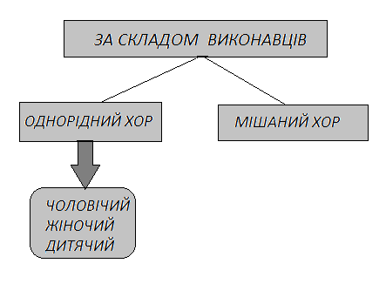

Цікаво, що за кількістю виконавців вокальна музика схожа на інструментальну.

Бувають також малий, середній, великий або зведений хори.

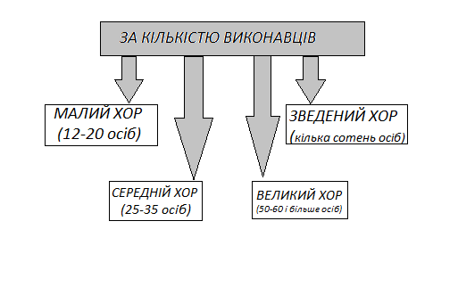

**За манерою співу розрізняють: академічний хор** або **народний хор.**

**7. Музично – дидактична гра « Я – диригент».**

Клас ділиться на команди і за бажанням виконують відомі їм твори (народною і академічною манерою співу), обираючи між собою диригента.

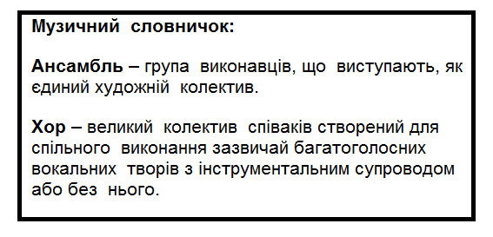

**8. Розповідь про композитора.**

**Михайло Іванович Глінка –** російський композитор, засновник російської композиторської школи. Автор опер «Іван Сусанін» (1836),«Руслан і Людмила» (1837 -1842),симфонічних п’єс, творів для оркестру, численних романсів і пісень тощо.

**9.Проведення опитування,узагальнення вивченого матеріалу або тестування.**

**-** Як називають види хору за складом виконавців?

- Як класифікують види хору за манерою виконання?

- Який буває хор за кількістю виконавців?

- До якого виду можна віднести хор учнів нашого класу?

- Які нові музичні терміни ви засвоїли?

- Композитором якої країни є М.І.Глінка?

**Питання до теми:**

**1.Тембр,забарвлення високого голосу хлопчика називають:**

Сопрано

Дискант

Тенор

**2.Великий колектив співаків, створений для спільного виконання вокальних музичних творів.**

Оркестр

Тріо

Хор

**3.Мішаний хор – це колектив, у якому співають:**

Чоловіки

Діти і жінки

Жінки та чоловіки

Підсумувавши свої відповіді ви здобудете

справжні досягнення в Країні музики!

**10. Проведення творчого конкурсу «Карооке в нашім класі».**

Проведемо конкурс «Найкращий виконавець». Заспіваймо улюблених пісень. Впізнайте пісню за вступом та виконайте її виразно. Хто кращий?

**11. Домашнє завдання:**

Відшукати відомості про п’ять хорових колективів, дотримуючись зразка:

(назва, видова приналежність, диригент, місце реєстрації, участь в заходах, посилання в інтернет - ресурсах)

**12.Вихід із класу** під музику М.Глінки.